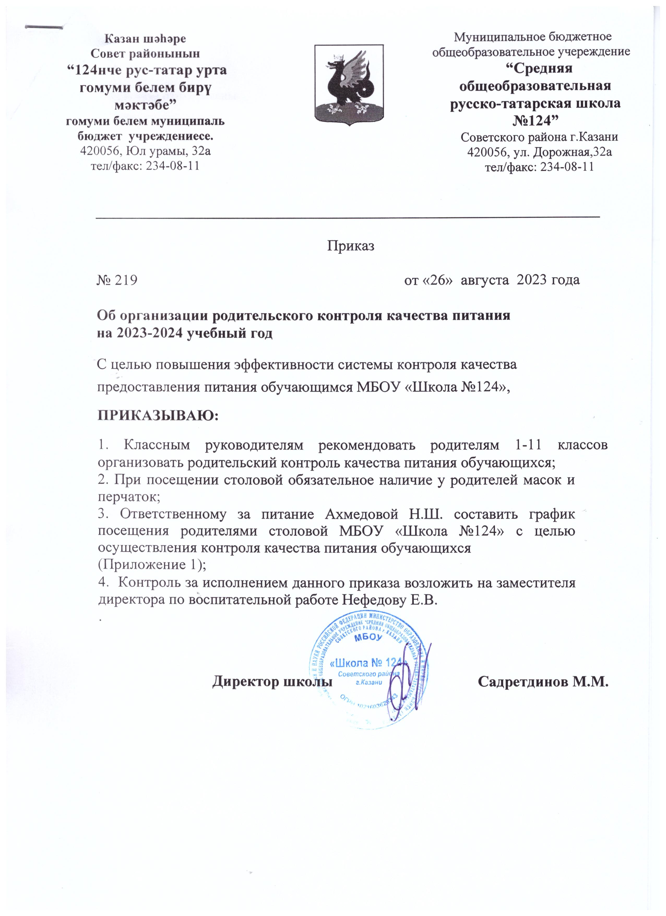

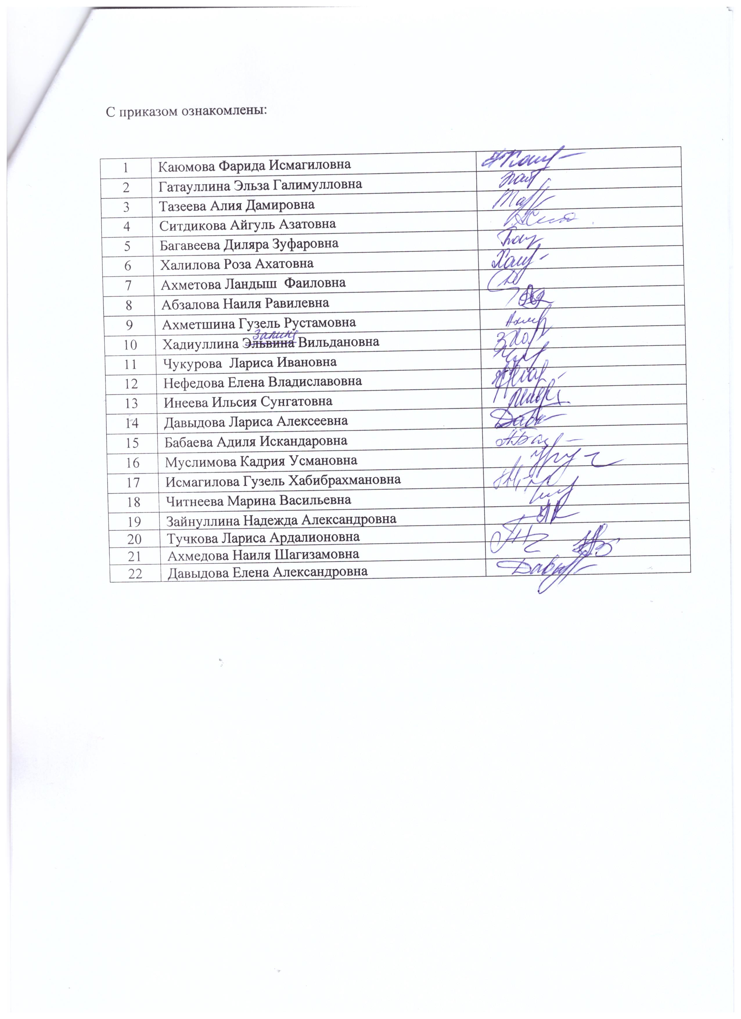

Приложение 1
к приказу №219
от «26» августа 2023 г.
График
посещения родителями столовой МБОУ «Школа №124»,
с целью осуществления контроля качества горячего питания обучающихся
на сентябрь 2023-2024 учебного года
№ | Дата посещения | Класс | Время | Ответственные
1 | 4 сентября | 1а | 9.40 | Багавеева Диляра Зуфаровна
2 | 5 сентября | 1б | 9.40 | Ситдикова Айгуль Азатовна
3 | 6 сентября | 1в | 9.40 | Тазеева Алия Дамировна
4 | 7 сентября | 2а | 13.35 | Багавеева Диляра Зуфаровна
5 | 8 сентября | 2б | 13.35 | Давыдова Елена Александровна
6 | 11 сентября | 2в | 13.35 | Халилова Роза Ахатовна
7 | 12 сентября | 3а | 13.35 | Давыдова Лариса Алексеевна
8 | 13 сентября | 3б | 13.35 | Читнеева Марина Васильевна
9 | 14 сентября | 3в | 13.35 | Каюмова Фарида Исмагиловна
10 | 15 сентября | 4а | 9.40 | Каюмова Фарида Исмагиловна
11 | 18 сентября | 4б | 9.40 | Гатауллина Эльза Галимулловна
12 | 19 сентября | 5а | 10.40 | Нефедова Елена Владиславовна
13 | 20 сентября | 5б | 10.40 | Ситдикова Айгуль Азатовна
14 | 21 сентября | 5в | 10.40 | Инеева Ильсия Сунгатовна
15 | 22 сентября | 6а | 10.40 | Тучкова Лариса Ардалионовна
16 | 25 сентября | 6б | 10.40 | Ахметова Ландыш Фаиловна
17 | 26 сентября | 7а | 11.45 | Исмагилова Гузель Хабибрахмановна
18 | 27 сентября | 7б | 11.45 | Муслимова Кадрия Усмановна
19 | 28 сентября | 8а | 11.45 | Абзалова Наиля Равильевна
20 | 29 сентября | 8б | 11.45 | Бабаева Адиля Искандеровна

.

Приложение 1
к приказу №219
от «26» августа 2023 г.
График
посещения родителями столовой МБОУ «Школа №124»,
с целью осуществления контроля качества горячего питания обучающихся
на октябрь 2023-2024 учебного года
№ | Дата посещения | Класс | Время | Ответственные
1 | 2 октября | 8в | 11.45 | Ахметшина Гузель Рустамовна
2 | 3 октября | 9а | 10.40 | Зайнуллина Надежда Александровна
3 | 4 октября | 9б | 10.40 | Чукурова Лариса Ивановна
4 | 5 октября | 10 | 11.45 | Хадиуллина Залина Вильдановна
5 | 6 октября | 11 | 11.45 | Цивильская Анна Ивановна
6 | 9 октября | 1а | 9.40 | Багавеева Диляра Зуфаровна
7 | 10 октября | 1б | 9.40 | Ситдикова Айгуль Азатовна
8 | 11 октября | 1в | 9.40 | Тазеева Алия Дамировна
9 | 12 октября | 2а | 13.35 | Багавеева Диляра Зуфаровна
10 | 13 октября | 2б | 13.35 | Давыдова Елена Александровна
11 | 16 октября | 2в | 13.35 | Халилова Роза Ахатовна
12 | 17 октября | 3а | 13.35 | Давыдова Лариса Алексеевна
13 | 18 октября | 3б | 13.35 | Читнеева Марина Васильевна
14 | 19 октября | 3в | 13.35 | Каюмова Фарида Исмагиловна
15 | 20 октября | 4а | 9.40 | Каюмова Фарида Исмагиловна
16 | 23 октября | 4б | 9.40 | Гатауллина Эльза Галимулловна
17 | 24 октября | 5а | 10.40 | Нефедова Елена Владиславовна
18 | 25 октября | 5б | 10.40 | Ситдикова Айгуль Азатовна
19 | 26 октября | 5в | 10.40 | Инеева Ильсия Сунгатовна
20 | 27 октября | 6а | 10.40 | Тучкова Лариса Ардалионовна

Приложение 1
к приказу №219
от «26» августа 2023 г.
График
посещения родителями столовой МБОУ «Школа №124»,
с целью осуществления контроля качества горячего питания обучающихся
на ноябрь 2023-2024 учебного года
№ | Дата посещения | Класс | Время | Ответственные
1 | 6 ноября | 6б | 10.40 | Ахметова Ландыш Фаиловна
2 | 7 ноября | 7а | 11.45 | Исмагилова Гузель Хабибрахмановна
3 | 8 ноября | 7б | 11.45 | Муслимова Кадрия Усмановна
4 | 9 ноября | 8а | 11.45 | Абзалова Наиля Равильевна
5 | 10 ноября | 8б | 11.45 | Бабаева Адиля Искандеровна
6 | 13 ноября | 8в | 11.45 | Ахметшина Гузель Рустамовна
7 | 14 ноября | 9а | 10.40 | Зайнуллина Надежда Александровна
8 | 15 ноября | 9б | 10.40 | Чукурова Лариса Ивановна
9 | 16 ноября | 10 | 11.45 | Хадиуллина Залина Вильдановна
10 | 17 ноября | 11 | 11.45 | Цивильская Анна Ивановна
11 | 20 ноября | 1а | 9.40 | Багавеева Диляра Зуфаровна
12 | 21 ноября | 1б | 9.40 | Ситдикова Айгуль Азатовна
13 | 22 ноября | 1в | 9.40 | Тазеева Алия Дамировна
14 | 23 ноября | 2а | 13.35 | Багавеева Диляра Зуфаровна
15 | 24 ноября | 2б | 13.35 | Давыдова Елена Александровна
16 | 27 ноября | 2в | 13.35 | Халилова Роза Ахатовна
17 | 28 ноября | 3а | 13.35 | Давыдова Лариса Алексеевна
18 | 29 ноября | 3б | 13.35 | Читнеева Марина Васильевна
19 | 30 ноября | 3в | 13.35 | Каюмова Фарида Исмагиловна

Приложение 1
к приказу №219
от «26» августа 2023 г.
График
посещения родителями столовой МБОУ «Школа №124»,
с целью осуществления контроля качества горячего питания обучающихся
на декабрь 2023-2024 учебного года
№ | Дата посещения | Класс | Время | Ответственные
1 | 1 декабря | 4а | 9.40 | Каюмова Фарида Исмагиловна
2 | 4 декабря | 4б | 9.40 | Гатауллина Эльза Галимулловна
3 | 5 декабря | 5а | 10.40 | Нефедова Елена Владиславовна
4 | 6 декабря | 5б | 10.40 | Ситдикова Айгуль Азатовна
5 | 7 декабря | 5в | 10.40 | Инеева Ильсия Сунгатовна
6 | 8 декабря | 6а | 10.40 | Тучкова Лариса Ардалионовна
7 | 11 декабря | 6б | 10.40 | Ахметова Ландыш Фаиловна
8 | 12 декабря | 7а | 11.45 | Исмагилова Гузель Хабибрахмановна
9 | 13 декабря | 7б | 11.45 | Муслимова Кадрия Усмановна
10 | 14 декабря | 8а | 11.45 | Абзалова Наиля Равильевна
11 | 15 декабря | 8б | 11.45 | Бабаева Адиля Искандеровна
12 | 18 декабря | 8в | 11.45 | Ахметшина Гузель Рустамовна
13 | 19 декабря | 9а | 10.40 | Зайнуллина Надежда Александровна
14 | 20 декабря | 9б | 10.40 | Чукурова Лариса Ивановна
15 | 21 декабря | 10 | 11.45 | Хадиуллина Залина Вильдановна
16 | 22 декабря | 11 | 11.45 | Цивильская Анна Ивановна
17 | 25 декабря | 1а | 9.40 | Багавеева Диляра Зуфаровна
18 | 26 декабря | 1б | 9.40 | Ситдикова Айгуль Азатовна
19 | 27 декабря | 1в | 9.40 | Тазеева Алия Дамировна
20 | 28 декабря | 2а | 13.35 | Багавеева Диляра Зуфаровна
21 | 29 декабря | 2б | 13.35 | Давыдова Елена Александровна

